**Паспорт общественной территории:**

**Благоустройство общественной территории парк «Зеленый остров»**

**в сельском поселении Куть-Ях 2 этап**

**( подготовительные работы и вертикальная планировка)**

|  |  |  |  |  |  |
| --- | --- | --- | --- | --- | --- |
| № | Показатель | | Информация | | |
| 1 | Населенный пункт (адрес общественной территории) | | Территория сельского поселения Куть-Ях, расположенного по адресу: п. Куть-Ях, ул. Молодежная-железнодорожный вокзал, сооружение № 1 | | |
| 2 | Название объекта | | Благоустройство общественной территории парк «Зеленый остров» в сельском поселении Куть-Ях 2 этап | | |
| 3 | Описание, этапность, функциональное назначение | | Благоустройство территории | | |
| 4 | Площадь, кв. м. | | 67 000,0 | | |
| 5 | Подрядчик | | ИП Петроченко Константин Николаевич | | |
| 6 | Контракт(ы) (номер и дата) | | Муниципальный контракт  № 0187300000722000003 от 18.10.2022 | | |
| 7 | Срок завершения работ по контракту (учитываются виды и объемы 2022 года, если контракт многолетний) | | 30.09.2023 | | |
| 8 | Ссылка на контракты | |  | | |
| 9 | Ответственные (ОМС, ФИО и телефон исполнителя) | | Жильцова Л.В. –глава сельского поселения Куть-Ях, телефон 8(3463)292-329,  Горкунова Т.М.- ведущий специалист, телефон  8 (3463) 29-23-26 ( ответственный за составление паспорта), исполнитель:  ИП Петроченко К.Н.- 89324296311 | | |
| 10 | Финансирование, в тыс. руб. | | Стоимость всего –7 551 676,87 | | |
| в т.ч.: | | |
| Федеральный бюджет – 2 356,12318 | | |
| Региональный бюджет- 3 685,21831 | | |
| Муниципальный бюджет района- 1 510, 33538 | | |
| Внебюджетные источники -0,00 | | |
| 11 | Степень готовности объекта с даты начала работ в 2023 году, в % | | На 28.03.2023 – 100% | | |
| 12 | Риски | | нет | | |
| Виды работ по контракту (учитываются только работы 2022 года, если контракт многолетний) | | Объемы, в ед. измерения (кв.м., кубы, метры, шт., и т.д.) **ПЛАН** | | Сколько выполнено в ед. измерения (в объемах) **ФАКТ** | Процент **%** исполнения |
| **1.Подготовительные работы**: | |  | |  |  |
| - срезка кустарника и мелколесья в торфяных и переувлажнённых грунтах | | 0,5757 га | | 0,5757 | 100 |
| - сгребание срезанного или выкорчеванного кустарника и мелколесья | | 0,5757 га; | | 0,5757 | 100 |
| - валка деревьев мягких пород с корня | | 2406,0 шт. | | 2406,0 | 100 |
| - корчёвка пней в грунтах естественного залегания | | 2406,0 шт. | | 2406,0 | 100 |
| **2.Вертикальная планировка :** | |  | |  |  |
| |  | | --- | | - разработка грунта в отвал экскаваторами | | | 965,0 м3 | | 965,0 м3 | 100 |
| - песок природный II класс, мелкий - | | 4924,53 м3 | | 4924,53 м3 | 100 |
| - работа на отвале | | 4758,0 м3 | | 4758,0 м3 | 100 |
| - уплотнение грунта прицепными катками на пневмоколесном ходу | | 5723,0 м3 | | 5723,0 м3 | 100 |
| - полив водой уплотняемого грунта насыпей | | 5723,0 м3 | | 5723,0 м3 | 100 |
| - планировка площадей: механизированным способом | | 5227,8 м2 | | 5227,8 м2 | 100 |

Фото на 20.02.2023

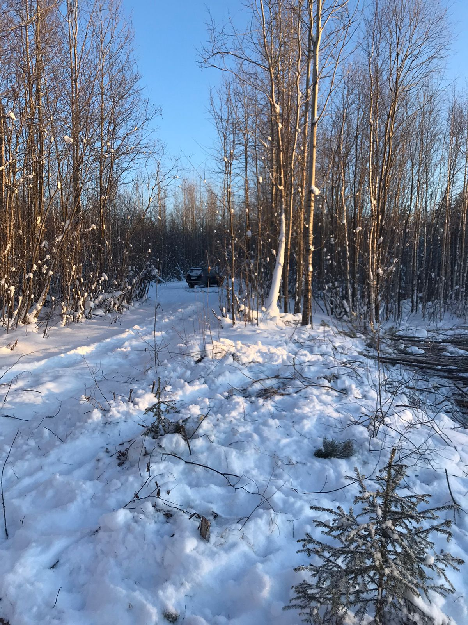

Фото на 28.03.2023

